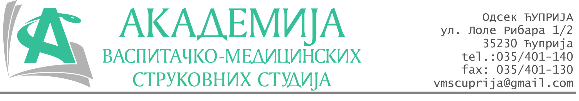
РЕПУБЛИКА СРБИЈА
Академија васпитачко-медицинских струковних студија
Крушевац
Број:01-628/2024-56
Датум: 14.11.2024. год.

На основу члана 27. Закона о јавним набавкама („Службени гласник РС“, број 91/2019), члана 76. Правилника о ближем уређивању поступка јавних набавки, набавки на које се закон не примењује и набавки друштвених и других посебних услуга и Одлуке о спровођењу поступка набавке дел.бр.01-627/2024-56 од 14.11.2024. године, Академија васпитачко-медицинских струковних студија (даље: Наручилац) упућује:

Позив за подношење понуда за набавку на коју се Закон не примењује
бр.56-2.2.35/24: Мобилна телефонија

Подаци о наручиоцу:
Академија васпитачко-медицинских струковних студија.
Адреса: Балканска 18, 37000 Крушевац.
ПИБ: 111540278.
МБ: 17922076.
Шифра делатности: 8542 -високо образовање.
Особа за контакт: Никола Миљковић, руководилац послова јавних набавки.
е-mail: nikola.miljkovic.vms@gmail.com

Предмет набавке: Мобилна телефонија.
Рок за достављање понуда | 05.12.2024. године до 12:00 часова
Начин достављања понуда | На e-mail:nikola.miljkovic.vms@gmail.com
Обавезни елементи понуде | Према обрасцу понуде
Критеријум за избор најповољније понуде | Најниже понуђена цена

Наручилац ће одлуку о избору најповољније понуде донети у року од 3 дана од истека рока за достављање понуда.
Рок важења понуде: 30 дана од пријема понуде.
Уговор се закључује на две године.

Наручилац задржава право да:
- изабере једног од понуђача у зависности од повољности понуде,
- одустане од вршења избора ако установи да ниједна понуда не одговара захтевима Наручиоца.

Руководилац послова јавних набавки
Никола Миљковић, дипл.правник

ОБРАЗАЦ ПОНУДЕ ЗА НАБАВКУ
бр.56-2.2.35/24: Мобилна телефонија
Назив понуђача
Седиште
Улица и број
Матични број
ПИБ
Текући рачун и назив банке
Одговорно лице

СПЕЦИФИКАЦИЈА
Р.бр. | Минималне карактеристике пакета | Количина | Јединична цена без ПДВ-а/месечно | Укупна цена без ПДВ-а/месечно
 | Неограничени минути и поруке и 10GB интернета | 43
 | Неограничени минути и поруке и 1GB интернета | 19

Укупна понуђена цена без ПДВ-а: ________________ динара.

Укупна понуђена цена са ПДВ-ом: ________________ динара.

Буџет за преузимање апарата: _______________ динара са ПДВ-ом.

Рок важења понуде: 30 дана од пријема понуде.

У__________________ Потпис овлашћеног лица

М.П.
Дана ______________2024.год

